 |  | Facultad de Ciencias del Mar y Ambientales  Campus Universitario del Río San Pedro s/n.  11510 – Puerto Real; Cádiz (España) |  | 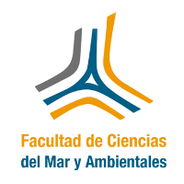

CONTRATO PROGRAMA-FACULTAD DE CC. DEL MAR Y AMBIENTALES
Compromisos de Mejora para el año 2016

- Organización de acciones de formación dirigidas a mejorar la seguridad en el Centro, la prevención de riesgos y la gestión y manejo de residuos, especialmente en relación con la docencia práctica en laboratorios dirigida a alumnos de nuevo ingreso.

- Reparación, reubicación y puesta en marcha de la estación meteorológica de la UCA en el Campus de Puerto Real, con objeto de poner a disposición de la comunidad universitaria recursos con fines docentes e investigadores.

- Organización de jornadas de iniciación, difusión y participación en la actividad científica e investigadora para alumnos del Centro.

